# Part 2: Template

*Parte del frente*

|  |  |  |  |
| --- | --- | --- | --- |
| Historia Narrativa | Ganador |  | *Prioridad* XX |
| Quien lo ejecuta | Sistema |  | *Id*  XX |
| Queremos | Notificar al usuario ganador, que ha recorrido las 1000 millas |  |  |
| Resultado | Que se notifique al jugador que ha ganado y los puntos que gano en la partida |  |  |
|  | | | |

*Parte Trasera Tarjeta*

|  |  |  |  |
| --- | --- | --- | --- |
| **Criterio de Aceptación** | *Ganar* |  |  |
| Dado | Los usuarios están jugando |  |  |
| Cuando | El primer usuario recorra las 1000 millas |  |  |
| Entonces | El sistema notifica que el jugador que recorrió las 1000 millas ha ganado y le asigna el puntaje respectivo al ganador |  |  |
| [Parte de atrás de la tarjeta] | | | |

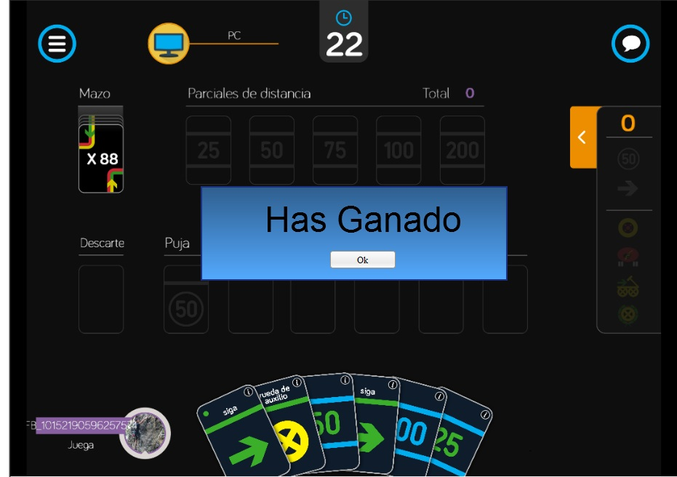

*Figura 1 Evento has ganado*